Pracovný list
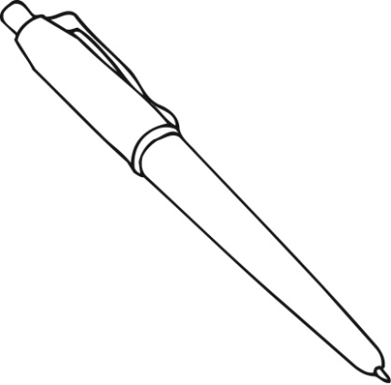
Zakrúžkuj správnu odpoveď:
- Ktoré z vecí do školskej tašky nepatria:
A, lopta, auto, bábika
B, desiata, pero, pastelky
C, peračník, zošit, šlabikár

- Človek má päť zmyslov. Vyber správne:
A, zrak, hmat, dve nohy, vlasy, brucho
B, zrak, sluch, čuch, chuť, hmat
C, oči, uši, ústa, nos, jazyk, ruky, nohy
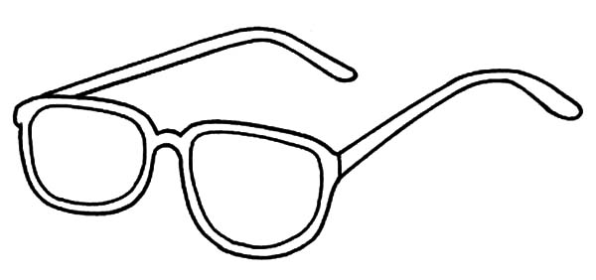
- Zmyslovým orgánom zraku je:
A, nos
B, okuliare
C, oko

- Uši nám slúžia, aby sme dobre:
A, počuli
B, videli
C, behali

- Aby sme mali zdravé zúbky musíme sa o ne starať:
A, každý deň ich polievame
B, utierame na nich prach
C, každé ráno a večer si ich umývame

- Na meranie času nám slúži:
A, teplomer
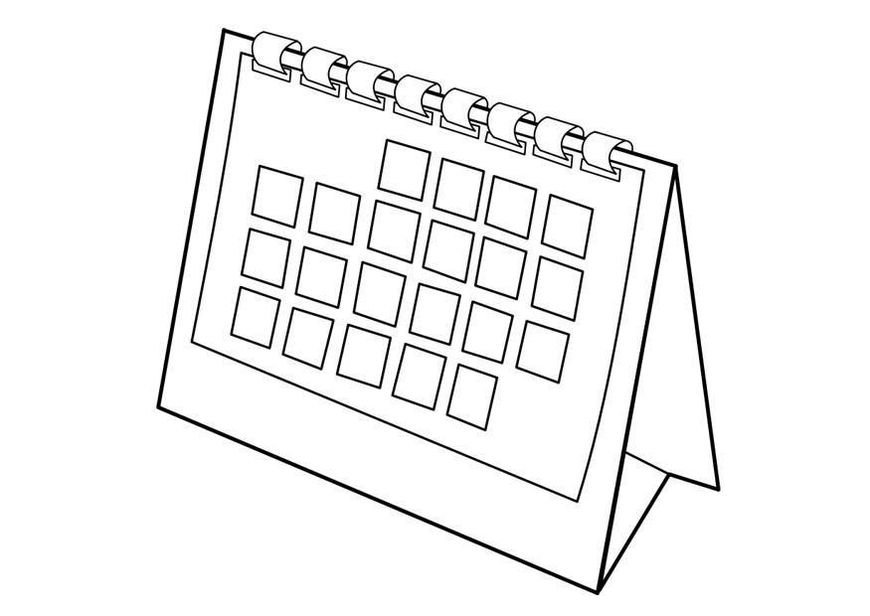
B, hodiny
C, kohút

- Koľko dní má týždeň:
A, 7
B, 12
C, 2

